汪清县第六中学2013届高三第一次月考
语文试题
班级 姓名
第Ⅰ卷 阅读题(共70分)

一、现代文阅读(共9分，每小题3分)
阅读下面的文字，完成1～3题。
身份的焦虑是一种担忧。担忧我们处在无法与社会设定的成功典范保持一致的危险中，从而被夺去尊严和尊重。这种担忧的破坏力足以摧毁我们的生活。
被他人注意，被他人关怀，得到他人的同情、赞美和支持，这就是我们想要从一切行为中得到的价值。
身份的焦虑是对自己在世界中地位的担忧。不管我们是一帆风顺、步步高升，还是举步维艰、江河日下，都难以摆脱这种烦恼。为何身份的焦虑会令我们寝食难安呢？原因甚为简单，身份的高贵决定了人情冷暖：当我们平步青云时，他人都笑颜相迎；而一旦被扫地出门，就只落得人走茶凉了。其结果是，我们每个人都唯恐失去身份地位，如果察觉到别人并不怎么喜爱或尊敬我们时，就很难对自己保持信心。因此，唯有外界对我们表示尊敬的种种迹象才能帮助我们获得对自己的良好感觉。
他人对我们的关注是如此重要。本质而言，人类对自身价值判断有一种与生俱来的不确定性——我们对自己的认识很大程度上取决于他人对我们的看法。我们的自我感觉和自我认同完全受制于周围人对我们的评价。我们都被影响着，又同时影响着别人。于是，我们终身都在为这种关注而努力，在某一个领域内付出精力和时间。我们执著于成功，渴望财富，期待重视，我们从小被教育也教育我们的下一代要做一个群体中的NO.1。
在这个时代，生存本身的压力不复存在，于是，我们开始拿自己的成就与被我们认为是同一层面的人相比较，身份的焦虑便由此而产生了。
焦虑的核心来源于嫉妒，而嫉妒本身是奇妙的。我们不会嫉妒每一个比我们优越的人。一个普通的士兵对他的将军不如对班长那样嫉妒，一个卓越的作家遭不到一般平庸的小文人多大嫉妒。我们也很难试图用比尔·盖茨的成功来羞辱自己，我们只会和那些“同一级别”的人进行比较。
我们每一个人都在焦虑，大部分人在焦虑财富的成功地位，富豪们在焦虑政治认同，而官员们在焦虑59岁之后的一无所有。
毋庸置疑，对身份地位的渴望，同人类的任何欲望一样，都具有积极的作用：激发潜能、力臻完美、阻止离经叛道的有害行径，并增强社会共同价值产生的凝聚力。如同那些事业成功的失眠症状者历来所强调的那样，唯焦虑者方能成功。但承认焦虑的价值，并不妨碍我们同时对此进行质疑。我们渴望得到地位和财富，但其实一旦如愿以偿，我们的生活反而会变得更加糟糕。我们的很多欲望总是与自己真正的需求毫无关系。过多关注他人对我们的看法，使我们把短暂一生中最美好的时光破坏殆尽。假如我们不能停止忧虑，我们将会用生命中大量的光阴为错误的东西而担心，这才是最令人痛心疾首的事情。
(选自《读者》2010年第7期)
1．下列关于“身份焦虑”的表述不正确的一项是( )
A．“身份焦虑”的实质是对自己在世界中地位的担忧。
B．“身份焦虑”是一种担忧，其破坏力足以摧毁我们的生活。
C．“身份焦虑”者担忧自己处于无法与社会设定的成功典范保持一致。
D．“身份焦虑”大都表现在生活在困境中的小人物身上，顺境中的人们一般则不会出现。
2．下列表述不符合原文意思的一项是( )
A．身份决定人情冷暖，因此，我们每一个人都唯恐失去身份和地位。
B．人以个体存在，都应该有相应的身份和生存权利。
C．人们总是粗鲁地对待“小人物”，是因为他们长期存在“身份焦虑”症。
D．人们都在焦虑着，但是焦虑的内容却是不同的：大部分人在焦虑财富的成功地位，富豪们在焦虑政治认同，而官员们在焦虑59岁之后的一无所有。
3．依据原文内容，下列推断与想象不合理的一项是( )
A．当人们察觉到别人并不怎么喜爱或尊敬自己时，就很难对自己保持信心。
B．如果我们不能停止忧虑，将会用生命中大量的光阴为错误的东西而担心。
C．只要人们不再关注别人对自己的看法，快乐、成功就会纷至沓来。
D．过度的身份焦虑，会使我们的生活变得更加糟糕。
二、古代诗文阅读(36分)
(一)文言文阅读(19分)
阅读下面的文言文，完成4～7题。
王懿字仲德，太原祁人。自言汉司徒允弟幽州刺史懋七世孙也。祖宏，仕石季龙，父苗，仕苻坚，皆至二千石。
仲德少沈审，有意略，事母甚谨，学通阴阳，精解声律。苻氏之败，仲德年十七，及兄叡同起义兵，与慕容垂战败，仲德被重创走，与家属相失。路经大泽，困未能去，卧林中。有一小儿青衣，年可七八岁，骑牛行，见仲德惊曰：“汉已食未？”仲德言饥，小儿去，须臾复来，得饭与之。食毕欲行，而暴雨莫知津径。有一白狼至前，仰天而号，号讫衔仲德衣，因渡水，仲德随后得济，与叡相及。渡河至滑台，复为翟辽所留，使为将帅。积年仲德欲南归，乃弃辽奔泰山。辽追骑急，夜行忽见前有猛炬导之，乘火行百许里以免。
因至姑孰投桓玄。值玄篡，见辅国将军张畅，言及世事。仲德曰：“今之起者恐不足以济大事。”元德果劲有计略，宋武帝甚知之，告以义举，使于都下袭玄。仲德闻其谋，谓元德曰：“玄情无远虑，好冒夜出入，今取之正须一夫力耳。”事泄，元德为玄诛，仲德窜走。会义军克建邺，仲德抱元德子方回出候武帝。帝于马上抱方回，与仲德相对号恸。追赠元德给事中，封安复县侯，以仲德为镇军中兵参军。
武帝欲迁都洛阳，众议咸以为宜。仲德曰：“今暴师经载，士有归心，故当以建邺为王基。”帝深纳之。
元嘉中，到彦之北侵，仲德同行。魏弃河南，司、兖三州平定，三军咸喜，而仲德有忧色，曰：“诸贤不谙北土情伪，必堕其计。”诸军进屯灵昌，魏军于委粟津渡河，虎牢、洛阳并不守。彦之闻二城并没，欲焚舟步走。仲德曰：“今贼去我犹自千里，滑台尚有强兵。若便舍舟，士卒必散。”乃回军沿济南历城步上，焚舟弃甲，还至彭城。仲德坐免官。寻与檀道济救滑台，粮尽乃归。自是复失河南。
九年，又为徐州刺史。仲德三临徐州，威德着于彭城。立佛寺，作白狼、童子像于塔中，以在河北所遇也。进号镇北大将军。卒，谥曰桓侯。亦于庙立白狼、童子坛，每祭必祠之。
(节选自《南史·卷二十五》)
4．对下列句子中加点词的解释，不正确的一项是(3分)( )
A．仲德被重创走 被：遭受
B．乘火行百许里以免 乘：趁着
C．元德为玄诛，仲德窜走 诛：斥责
D．以在河北所遇也 遇：遇到
5．以下六句话分别编为四组，全都体现仲德有谋略的一组是(3分)( )
①因渡水，仲德随后得济②不谙北土情伪，必堕其计③学通阴阳，精解声律
④士有归心，故当以建邺为王基⑤告以义举，使于都下袭玄⑥若便舍舟，士卒必散
A．②⑤⑥ B．②④⑥
C．①③⑤ D．①③④
6．下列对文章内容的理解与分析，不正确的一项是(3分)( )
A．仲德年轻时就很慎重并且有谋略，侍奉母亲很是恭敬，学识上精通阴阳学，并深通声律。
B．仲德十七岁时与王叡发起义兵，同慕容垂协同作战，王懿身负重伤，被困泽中，幸得童子、白狼相助，才得以脱险。
C．仲德反对武帝迁都洛阳的想法，认为军队在外多年，士兵思乡，所以应该以建邺为都城。
D．仲德随到彦之作战，当敌军丢弃了河南，司、兖三州平定的情况下却面带忧容，认为必中对方圈套。
7．将文中画横线的句子翻译成现代汉语。(10分)
(1)食毕欲行，而暴雨莫知津径。
译文：_______________________________________________________________________
(2)玄情无远虑，好冒夜出入，今取之正须一夫力耳。
译文：_______________________________________________________________________
________________________________________________________________________
(二)古代诗歌阅读(11分)
阅读下面这首清词，完成8～9题。
浣溪沙^{①}
纳兰性德
谁念西风独自凉？萧萧黄叶闭疏窗。沉思往事立斜阳。
被酒^{②}莫惊春睡重，赌书消得泼茶^{③}香。当时只道是寻常。
【注】①本词是纳兰性德怀念其早逝的妻子卢氏而作。
②被酒：醉酒。③赌书、泼茶：用宋李清照、赵明诚典，形容伉俪情深，志趣相投。
8．词的上阕刻画了一个怎样的人物形象？？请简要分析。(6分)
答：________________________________________________________________________
________________________________________________________________________
________________________________________________________________________
________________________________________________________________________。
9．你认为“当时只道是寻常”一句有何深意？请简要分析。(5分)
答：________________________________________________________________________
________________________________________________________________________
________________________________________________________________________。
(三)名篇名句默写(6分)
10．补写出下列名篇名句中的空缺部分。
(1)____________，______________,国恒亡。(孟子《生于忧患，死于安乐》)
(2)风急天高猿啸哀，________________。________________，不尽长江滚滚来。(杜甫《登高》)
(3)子曰：“三人行，必有我师焉。______________，______________。”(《论语·述而》)

三、文学类文本阅读(25分)
11．阅读下面的文字，完成(1)～(4)题。
一起去看
刘心武
儿子九岁那年，父亲跟他说：“带你去看球！”儿子高兴得跳起来。
到了看台，儿子只顾吃冰棍，吃了冰棍又扭着身子要喝汽水。父亲生气了：“你再这么磨人，下回不带你来了！”父亲教给他如何看球，他知道了什么叫角球，什么叫点球。
儿子十六岁了。父亲跟他说：“带你去看球？”儿子晃晃肩膀出门去了。母亲就叹气：“他这阵子不知道怎么那么大气性。你总恶声恶语训他也不是个事儿。”
父亲独自去了赛场，在门口把多余的票退了。球赛不怎么精彩，双方磨来磨去死不进球。有个年轻的球迷乱吹口哨，也不知是跟哪位球员教练员裁判员生气。中场休息，父亲去洗手间，半道忽然发现儿子，跟几个同学在一起喝可口可乐，嘻哈议论倒也罢了，肢体一刻不停，手舞足蹈的，看着实在扎眼，本想过去吆喝几声，拼力强忍住了。父亲没等散场就回了家。母亲问谁输了让他脸那么黑。他大嚷：“我输了！”儿子很晚才回家，只叫声妈，就回自己那间屋了。还把门关得紧紧的。父亲要冲进去跟儿子算账，母亲拉住他：“人家自己去看个球怎么啦？”
儿子上大学了。暑假在家，有天跟父亲说：“爸，我有两张票，咱们一起去看球吧。”母亲就看着父亲，父亲想了想，唔了一声。母亲摆出一桌菜，爷儿俩喝啤酒。母亲听爷儿俩侃球，开头客客气气，后来抬起了杠，再后来语速加快，互相打岔。母亲心里有点紧张。但是最后爷儿俩一起去看球，一起回了家，回了家又坐在沙发上喝啤酒，把球场上的角色刻薄了一个够。晚上母亲见儿子老晚了还在弄电脑，就先敲敲半掩的门，儿子说：“妈，快来！”母亲过去，儿子让她看在电脑上画的画。闲聊几句后，母亲问：“你上中学时候，为什么不跟你爸去看球，还老跟他顶牛？”儿子笑了：“妈，我那是反叛期啊！尤其要反叛老爸！您记得他当时怎么造句的吗？——带你去看球！我觉得自己是大人了，他还把我当成个附属品，可以随随便便地把我带来带去——其实那时候您跟老爸也没多大区别，动不动就说‘把手洗干净！’‘怎么把衬衫领子竖起来了？’就不懂得，第一，我不是上幼儿园的娃娃了；第二，我要有个性呀！”母亲笑了，母子肢体没有拥抱，心是拥抱得紧紧的了。
儿子工作了。有天父亲打他手机：“咱俩一起去看球怎么样？”儿子问是哪场。父亲告诉了他，儿子直言不讳：“他们能赛出什么味道来？整个儿是鸡肋！”父亲就乐呵呵地回应：“弃之可惜不是？”爷儿俩约定赛场门外不见不散。
父亲年纪不算太老，却坐上了轮椅，那天儿子回来看望。吃罢饭，儿子说：“爸，我带你去看场球赛吧。”母亲好高兴：“是呀，让你爸再乐和乐和。看电视上的球赛，他总乐和不起来。”父亲却只是淡淡地唔了一声。
那晚儿子开车去接父亲，母亲告诉他：“我拦不住，他自己去了。他说他不要让人带去。他说他又不是件东西，凭什么让人带来带去的？我说你不是不方便吗？他说现在赛场的设计考虑到了坐轮椅的人士，他完全可以自己去看球赛。他揣着你留下的那张球票就自己驾着轮椅坐电梯下楼了，还死不让我把他送上出租车。我后来从阳台朝下望，他顺利地从咱们楼门外的轮椅道上到了街边，拦住的出租车司机照顾他坐进了车，轮椅放进了后备箱……”儿子没听完就跑下楼，赶紧开车奔往比赛场地。
儿子在看台上找到了父亲。看台上有为坐轮椅人士专设的空间。父子俩都若无其事地微笑着打招呼。
中场休息，儿子过去对父亲说：“一起去洗手间吧。”父亲点头。人们只见老的自己熟练地操纵着轮椅，少的在一旁同行，俩人分明对共同支持的球队的表现有所争议，你一句我一句地抬着杠……
(1)下列对小说有关内容的分析和概括，最恰当的两项是(5分)( )
A．这篇小说以“儿子”的成长为顺序，写出了一个孩子从幼年到成年人的成长历程，它揭示了每个人在成长中都无法逾越叛逆期的这一必然规律。
B．这篇小说的线索是“父与子的矛盾”，这对矛盾贯穿小说的始终，正是这对矛盾推动着故事情节的发展，父亲与儿子的性格特点越来越鲜明。
C．小说中的母亲是一位可有可无的人物，没有母亲，整个小说的故事情节也是完整的，只是在小说情节的丰富性上，少了变化，少了陪衬人。
D. “儿子说：‘爸，我带你去看场球赛吧。’”“父亲却只是淡淡地唔了一声。”这写出父亲的复杂心理，因为老迈坐轮椅，拖累儿子，怕伤了儿子的自尊。
E．小说开头是父亲带儿子看球赛，结尾是儿子到赛场照看父亲；儿子幼时叛逆，父亲老来也“叛逆”。这在形式上形成闭合的环形结构，别具匠心。
(2)结合原文概括分析儿子几个成长阶段的特点。(6分)
答：________________________________________________________________________
________________________________________________________________________
________________________________________________________________________
________________________________________________________________________
(3)分析这篇小说体现了什么样的主旨。(6分)
答：________________________________________________________________________
________________________________________________________________________
________________________________________________________________________
(4)请从“成长与叛逆”的角度来探究如何看待教育问题。(8分)
答：________________________________________________________________________
________________________________________________________________________
________________________________________________________________________
________________________________________________________________________

第Ⅱ卷 表达题(共80分)
四、语言文字运用(20分)
12．下列各句中，加点的成语使用恰当的一项是(3分)( )
A．今年夏季以来，南方广大地区五风十雨，尤其是6月13日以来发生的第14次降雨过程造成福建、江西、湖南等9省区遭受严重的洪涝灾害，累计受灾人口达1003万人。
B．首届武搏会的自由搏击比赛，中国5名参赛选手全部惨遭淘汰。五人出战，无一胜绩，不单是观众不解，就连参加比赛的运动员也觉得不可理喻。
C.听闻文强被执行死刑，重庆群众弹冠相庆，自发来到重庆市委门前，打出条幅“文强死，百姓欢，重庆安”的横幅。
D．上海世博会正式开园第38天，因对世博会的一腔热情而声名鹊起的“世博奶奶”山田外美代参观完浦西园区的信息通信馆后，颇为兴奋地宣布：我终于看完了所有的场馆！
13．下列各句中，没有语病的一项是(3分)( )
A．可以这样说，西部大开发战略实施以来的十年，是中国西部经济发展最快的。
B．为减少官兵伤亡，驻阿美军不断对一些可能隐藏着塔利班武装人员的房屋发动攻击，结果两枚火箭弹击中12名无辜平民丧生。
C．河南省工商行政管理局依法作出决定，撤销鲲鹏航空有限公司将企业名称变更为河南航空有限公司的登记行为，恢复其原有企业名称。
D．高盛和摩根大通的经济学家都曾指出，如果经济复苏势头继续恶化，联储可能增长货币刺激措施。
14．将下列语句填在横线上，顺序排列正确的一项是(3分)( )
知名房地产研究人士杨成晓表示：______________________________。
①改一次性的卖地财政为税收的细水长流 ②从根本上增加投机性住房的投机成本 ③从而让楼市健康发展 ④还可以从根本上扭转地方政府把GDP当成倒卖土地的扭曲现状 ⑤不仅可以改变“政调”不稳定因素 ⑥以“税调”取代“政调”是国外房地产市场较为成熟的经验
A．①②③⑤④⑥ B．⑥⑤④①②③
C．⑥①②③⑤④ D．①②⑤④③⑥
15．依照下面的示例，自选话题，另写两句话，要求与示例句式相同，语意相关。(6分)
示例：是一簇菊花，就不应该羡慕春花的绚丽，而要尽情地展现自己傲霜的骄姿。
(1)________________________________________________________________________
(2)________________________________________________________________________
16．阅读下面的文字，从中提取两条主要信息，用简明的语言表述出来。(不超过30个字)(5分)
根据2011年2月中国社科院发布的2010年《经济蓝皮书》，中国85%的家庭无能力买房。对一些大中城市的普通居民来说，疯狂的高房价不仅剥夺了当代人的住房福利，而且还绑架了祖孙三代的幸福生活。一般中青年家庭买房，不仅要掏出自己全部的积蓄，而且还要指望双方的父母把好不容易积蓄下来的养老钱拿出来“支援”，“啃老”已成为普遍现象。
答：________________________________________________________________________
五、写作(60分)
17．阅读下面的材料，写一篇不少于800字的文章。
春耕时节，连续下了几天雨。在田埂边，一个年轻人遇到了一位正在栽种树苗的老农。
年轻人说：“有这样充足的雨水，树木一定能长好。”
谁知老农的见解却是：“不对！不要以为现在像是风调雨顺，但这只会使树的根长在表土上，大风一刮它们就会立刻倒下。”
年轻人有些震惊。
老农继续道：“相反，如果现在天气有些干旱，树就会将根扎到泥土深处去吸收水分和养料。这样，即使将来的风再大，天再旱，它们也照样能够活下去。”
要求：选准角度，明确立意，自选文体，确定标题；不要脱离材料内容或其含意的范围作文，不要套作，不得抄袭。

参考答案

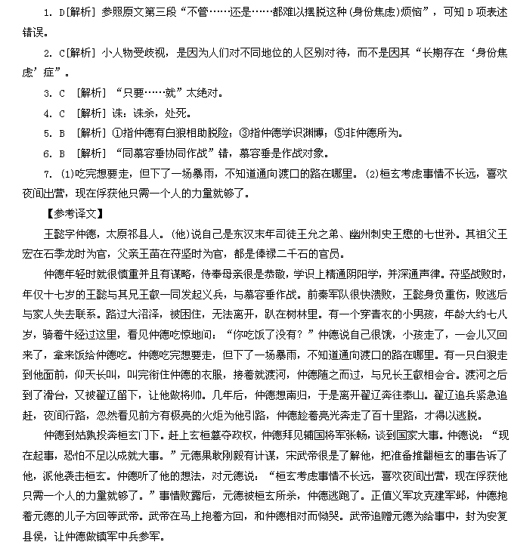武帝想把都城迁到洛阳，朝中大臣纷纷附合。仲德说：“现在军队在外多年，士兵有归乡之心，所以应当以建邺为都城。”武帝赞赏并采纳了他的意见。
元嘉年间，到彦之北侵，仲德同行。魏军丢弃了河南，司、兖三州平定了，三军都非常高兴，而仲德面带忧色，说：“众人都不熟悉北方人情善于诡诈，必定会陷入敌人圈套。”各路军队进驻灵昌，魏军在委粟渡口渡河，虎牢、洛阳都失守了。彦之听说二城都陷落了，想烧掉船只逃跑。仲德说：“现在贼兵离我们还有千里之远，滑台还有强壮的军队。如果这时丢弃船只，士卒必会失散。”于是，回军从济南历城步行进发，然后焚掉船只扔了武器，回到彭城。仲德受到牵连被免官。不久和檀道济去营救滑台的守军，直到粮草用尽才回去。自此又丢掉了河南。
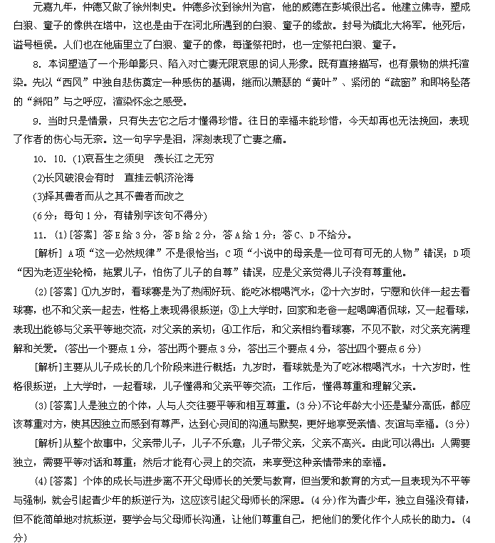 [解析] 作答时主要从成长过程的叛逆行为谈起，叛逆是由于教育者的行为方式不是很恰当引起的，由此提醒家长要采取合理正确的教育方式；对孩子的叛逆言行要注意引导，使之理解家长的良苦用心，以便其健康成长。论述时可结合文章中的故事或现实中的例子。
12.D [解析] A．“五风十雨”意为五天刮一次风，十天下一场雨。形容风调雨顺。B.“不可理喻”应改为“不可思议”。C.“弹冠相庆”指一人升官，他的同伙相互庆贺将有官可做。D.“声名鹊起”意为声望和名誉像喜鹊一样飞起，形容声名大振。
